SARL ALLIZEO WEB   
30, Avenue Général Leclerc – Bât. Antarès - 38200 Vienne   
*Siège social :* 57, Rue des Chênes - 42210 Craintilleux

SARL au capital de 6.000 € - RCS Saint-Etienne B 750 800 229  
Siret 750 800 229 00015 - APE 6201Z - FR 74 750800229

Habiba AOUZAL - 06.70.50.49.89 - aouzal.habiba@gmail.com

**DPI Informatique** 61 Quai Riondet

38200 VIENNE

|  |
| --- |
| **Audit du site Internet** [**http://sistec-instrumentation.com**](http://sistec-instrumentation.com/)  **Le 14 mai 2013** |

**1 - Le nom de domaine :** Registrar : Gandi SAS  
 Administrateur : Ascomedia   
 Date de création du nom de domaine : 19/09/2003  
 1er crawl : 15/02/2004  
 Estimation de la dernière mise à jour du site : 14/10/2012  
 Date expiration du nom de domaine : 19/09/2013  
 PageRank de la page d’accueil du site : 3

**2 - Serveur :** Temps de réponse : Supérieur à 3 secondes  
 Emplacement du serveur : France  
 Page 404 personnalisée : Présente

**Redirection du nom de domaine avec ou sans www** La redirection du nom de domaine avec ou sans les www n’est pas fonctionnelle. Le site Internet comporte donc des pages dupliquées. Vous devez impérativement stipuler quel est le nom de domaine principal du site : <http://sistec-instrumentation.com> ou <http://www.sistec-instrumentation.com>

**3 - Robots.txt, site map, localisation et mentions légales :** robots.txt détecté  
 sitemap.xml non détecté – à prévoir  
 Langue déclarée : fr-fr  
 Langue détectée : fr  
 Mentions légales Présente mais incomplète

La présence de mentions légales respectueuse des règles du droit sont obligatoires sur tous les sites internet. En l'absence de ces mentions vous risquez jusqu'à 750 euros d'amende.

Pour les professionnels qu'il s'agisse de personne morale ou de personne physique, les sanctions peuvent être beaucoup plus lourde ; jusqu'à un an d’emprisonnement et de 75 000 € d’amende pour les personnes physiques et jusqu’à 375 000 € pour les personnes morales

**4 - URL et indexation :  
URL :** Elles sont propres et facilement identifiables. Toutefois, elles ne sont pas toutes bien réécrites et utilisent parfois des underscores « _ ».

**Indexation des pages du site :**Actuellement, le site Internet est composé d’une trentaine de pages à 3 niveaux.

Pages indexées dans Google : 46 pages indexées sur 48 résultats :  
 - 5 pages avec www  
 - 41 pages sans www

Pages dans l’index principal de Google : 14 pages

Pages indexées dans Bing : 36 pages indexées avec www

Nous avons répertorié 41 pages du site Internet indexées par Google (sans tenir compte des pages dupliquées) et seulement 14 pages dans l’index principal soit 34 % du site.

**5 – Outils d’analyses**Nous n’avons détecté aucun outil d’analyse du trafic. Nous vous recommandons d’installer au moins :   
 - Un outil de suivi des positionnements (nombre de visiteurs, mots-clés…) type Google Analytics.   
 - L’outil Google Webmaster Tools afin d’être informé des éventuels problèmes sur le site. Cet outil vous permettra également d’indiquer quel est le domaine principal…

**6 – Hyperliens**Il s’agit des liens présents sur le site Internet.  
 Liens cassés sur le site Internet : Ceux issus du diaporama de la page d’accueil  
 Liens sortants depuis la page d’accueil : 1  
 Liens internes depuis la page d’accueil : 14

Vérifier que l’écriture des liens internes soit toujours du même format (avec ou sans www) : <http://sistec-instrumentation.com/> ou <http://www.sistec-instrumentation.com/espace_ftp/login.php>.

**7 – Qualité du code source**

* **Balises du référencement :**Les balises pour le référencement ne sont pas optimisées voire inexistante
* **Analyse de la page d’accueil :   
  Title :** « Analyseurs gaz : fournisseur, installateur et mainteneur à Vienne | Sistec »  
  **Meta description :** « SISTEC fournit, installe et assure la maintenance des analyseurs gaz et poussières à  Vienne ».  
  **Titre de page :** absent  
  **Ratio text/code :** 24%

La page d’accueil d’un site Internet étant la plus importante, nous vous conseillons donc d’ajouter du contenu sur cette page ou de diminuer le code utilisé pour la conception du site et d’intégrer toutes les balises nécessaires au référencement.

Sur la page d’accueil du site Internet, la première image contient le filigrane « Fotolia ». Il est impératif de mettre à jour cette photo.

* **Analyse des autres pages du site :**Les titles sont pauvres en texte, les métas descriptions identiques et les titres ne sont pas codés correctement.

Exemple pour 3 pages du site :

**Page actualité :** Title : Actualité | Sistec, analyseurs gaz vienne   
 Meta description : Joomla! - le portail dynamique et système de gestion de contenu   
 Ratio texte / code : 7.69 %

**Page contact :** Title : Contact   
 Meta description : Joomla! - le portail dynamique et système de gestion de contenu   
 Ratio texte / code : 1.57 %

**Page actualité NOxOx :** Title : Actualité | Sistec, analyseurs gaz vienne   
 Meta description : Joomla! - le portail dynamique et système de gestion de contenu   
 Ratio texte / code : 5.73 %

* **Pages les plus populaires du site :**<http://sistec-instrumentation.com/>   
  <http://sistec-instrumentation.com/Actualites/>   
  <http://sistec-instrumentation.com/contact.html>

**8 – Analyse des pages de contenu :**

Les titres de certaines pages de second niveau ne sont pas suffisamment explicites :   
<http://sistec-instrumentation.com/actualites1.html>  
<http://sistec-instrumentation.com/actualites-2.html>

Le contenu de certaines pages est à enrichir afin de faire ressortir des mots-clés pertinents se rapportant à l’activité.  
<http://sistec-instrumentation.com/ambiance-securite.html>  
<http://sistec-instrumentation.com/analyseurs-extractifs.html>  
<http://sistec-instrumentation.com/analyseurs-in-situ.html>

Lorsque nous nous trouvons dans des pages de second ou troisième niveau, nous n’avons plus de menu de navigation :  
<http://sistec-instrumentation.com/analyseurs-fid-details.html>   
<http://sistec-instrumentation.com/analyseurs-gasmet-multi-composants-ft-ir.html>

La page « Espace FTP », n’a pas la charte graphique du site. Ceci peut déstabiliser les internautes :  
<http://www.sistec-instrumentation.com/espace_ftp/login.php>

Nous avons remarqué que le site Internet utilise des tables imbriquées ce qui peut ralentir l’affichage des pages. De plus, aucune méthode de mise en cache n’est utilisée pour accélérer la présentation du site.

**9 – Analyse du trafic du site Internet :**

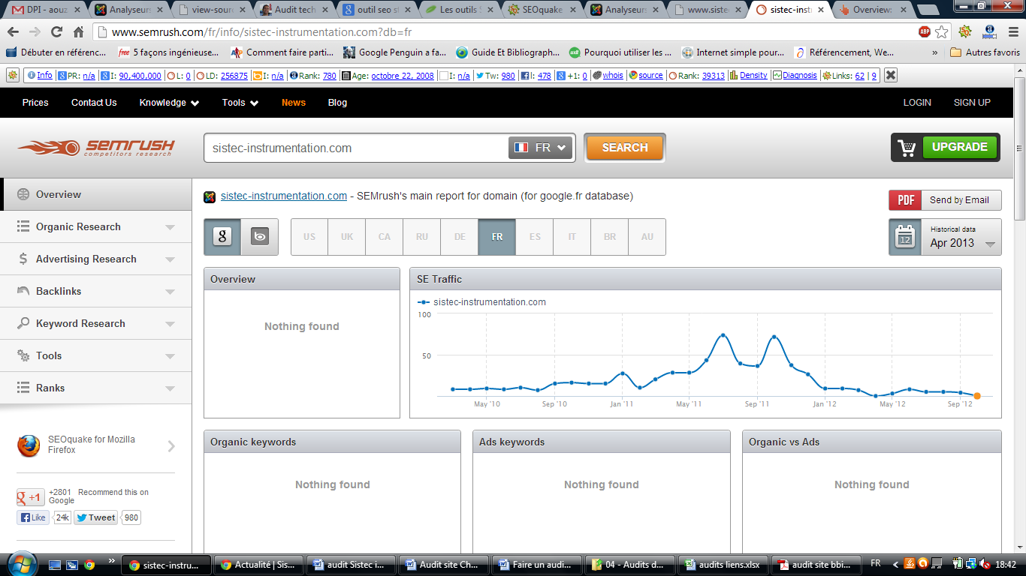

Au vu des statistiques ci-dessus, il semblerait que le site Internet ait énormément perdu en positionnement. Les dernières statistiques remontent à octobre 2012.

* **Requêtes de positionnement**   
  Le site Internet se positionne avec les requêtes suivantes :  
  Analyseur gaz Concurrence : 569 000 Position : 31  
  Analyseur poussière Concurrence : 127 000 Position : > 100  
  Instrumentation analyse gaz Concurrence : 582 000 Position : 25  
  Instrument analyse gaz Concurrence : 7 130 000 Position : > 100
* **Les sites concurrents :**<http://www.sra-instruments.com>   
  <http://www.abb.fr>   
  <http://www.netzsch-thermal-analysis.com>  
  <http://www.alytech.fr>   
  <https://www.swe.siemens.com/france/web/fr/ad/produits/instrumentation/Pages/nos_procedes_instrumentation.aspx>  
  <http://www.semeca.fr/sitere-beyaert/html/instrum/angaz.html>
* **Analyse des backlinks (liens pointant vers le site Internet) :**

Le site comptabilise actuellement 22 liens externes depuis 9 domaines référents alors qu’il était listé sur 52 sites dans les 5 dernières années pour un total de 160 liens.

*Liste des 9 référents :*  
gasmet.fi ams-dielheim.com gasmet.com   
mesures.com jum-aerosol.com axelera.org   
neomonitors.biz analyse-industrielle.fr mbe-ag.info